中山大学附属第一（南沙）医院垃圾桶、锐器盒采购项目
采购需求询价公告
第一部分

中山大学附属第一（南沙）医院（下称“南沙医院”）开业筹备工作正在快速推进中，医院垃圾桶、锐器盒等采购项目将严格按照相关法律法规实施采购工作，现采用询价方式，诚邀有关单位进行报价。

一、项目名称：中山大学附属第一（南沙）医院垃圾桶、锐器盒采购项目

二、服务范围：中山大学附属第一（南沙）医院垃圾桶、锐器盒采购

三、服务地点：广州市。

四、服务单位资质要求：

1.企业均应具有独立法人资格，持有工商行政管理部门核发的法人营业执照，按国家法律经营。

2.企业被有关部门责令停业、企业财产被查封和冻结或者处于破产状态的，不允许参加本项目报名。
3.本项目不接受联合报价。

第二部分
一、报价资料：
1.企业营业执照及资质证书（复印件）、报价人法人代表证书及报价授权委托书（原件）；
2.税务登记证件（复印件）；
3.业绩证明材料；
4.服务单位简介及其它证明其实力的资料；
5.服务单位认为需提供的其他资料；
6.报价单（采购清单见附件）。
以上资料一式二份（加盖单位公章）装入文件袋并密封。
二、提交报价时间：2021年8月25日至8月27日下午17:00。
三、联系方式：
1.报名地点：广州市越秀区农林街道竹丝岗二马路5号龙珠大厦二楼供应科办公室2
2.联系人：曾老师
3.联系电话：13711793270
4.联系邮箱：1192123097@QQ.COM

附件：中山大学附属第一（南沙）医院垃圾桶、锐器盒报价清单

 | 中山大学附属第一（南沙）医院垃圾桶、锐器盒报价清单
序号 | 产品名称 | 单位 | 数量 | 单价（元） | 总价（元）
1 | 1升塑料圆形锐器盒 Φ11*H12 | 个 | 100
2 | 2升塑料圆形锐器盒 Φ13.5*H15 | 个 | 200
3 | 4L塑料圆形锐器盒 Φ17*H19 | 个 | 400
4 | 5L塑料圆形锐器盒 Φ19*H20.5 | 个 | 600
5 | 8L塑料方形锐器盒 Φ30*21*16 | 个 | 3500
6 | 15L塑料方形锐器盒 30.5*21*29.5 | 个 | 800
7 | 25L塑料方形锐器盒 35*25*42 | 个 | 800
8 | 30L塑料方形锐器盒 35*25*45 | 个 | 300
9 | 35L塑料方形锐器盒 39*29*45 | 个 | 300
10 | 40升医疗废物专用周转箱 47*(34~34.5) | 个 | 10
11 | 60升医疗废物专用周转箱 56*41.5*32.5 | 个 | 10
12 | 100升医疗废物专用周转箱65*(47~47.5)*41 | 个 | 10
13 | 100升黄色医疗脚踏垃圾桶(带轮子印字“医疗废”) | 个 | 60
14 | 120升灰色脚踏生活垃圾桶带轮子（印字“其他垃圾”） | 个 | 60
15 | 15升黄色医疗脚踏垃圾桶（印字“医疗废物”） | 个 | 60
16 | 15升灰色脚踏垃圾桶（印字“其他垃圾”） | 个 | 60
17 | 25升黄色医疗脚踏垃圾桶（印字“医疗废物”） | 个 | 30
18 | 25升灰色生活脚踏垃圾桶（印字“其他垃圾”） | 个 | 30
19 | 30升黄色医疗脚踏垃圾桶（印字“医疗废物”） | 个 | 30
20 | 50升灰色脚踏垃圾桶（印字“其他垃圾”） | 个 | 30
21 | 70升黄色铁脚踏垃圾桶（印字“医疗废物”） | 个 | 30
22 | 100升绿色餐厨垃圾桶（中间脚踏） | 个 | 30
23 | 10升黄色弹盖垃圾桶 | 个 | 300
24 | 10升灰色弹盖垃圾桶 | 个 | 300
25 | 100升蓝色可回收脚踏垃圾桶(带轮子) | 个 | 60
26 | 20升蓝色可回收脚踏垃圾桶 | 个 | 30
27 | 50升蓝色脚踏垃圾桶（可回收） | 个 | 60
28 | 120升红色分类垃圾桶（有害垃圾） | 个 | 10
29 | 80升红色脚踏垃圾桶（有害垃圾） | 个 | 10
30 | 30升绿色厨余脚踏垃圾桶 | 个 | 60
31 | 40升绿色餐厨垃圾桶 | 个 | 30
32 | 50升绿色脚踏餐厨垃圾桶 | 个 | 30
33 | 不锈钢室外垃圾桶（4色），不锈钢304#,厚度0.8 | 组 | 2
34 | 不锈钢室外垃圾桶（2色），不锈钢304#,厚度0.8 | 组 | 60
35 | 不锈钢室内垃圾桶（2色），不锈钢304#,厚度0.8 | 组 | 30
 | 合计：
 | 备注：分批送货，按实际送货数量结算
 | 报价单位：
 | 日期：

 | 产品款式图片（供参考）
序号 | 型号 | 参考图片 | 备注
1 | 不锈钢户外双分类垃圾桶 ，不要上面的烟灰缸 | 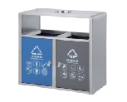
2 | 不锈钢户外四分类果皮箱，不要上面的烟灰缸 | 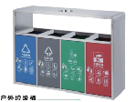
3 | 不锈钢室内分类果皮箱 | 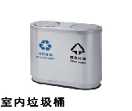
4 | 10升黄色弹盖垃圾桶 | 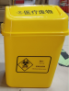
5 | 10升灰色弹盖垃圾桶 | 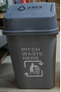
6 | 15升黄色医疗脚踏垃圾桶（印字“医疗废物”） | 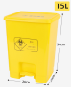
7 | 15升灰色脚踏垃圾桶（印字“其他垃圾”） | 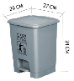
8 | 20升蓝色可回收脚踏垃圾桶 | 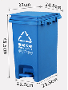
9 | 25升黄色医疗脚踏垃圾桶（印字“医疗废物”） | 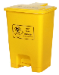
10 | 25升灰色生活脚踏垃圾桶（印字“其他垃圾”） | 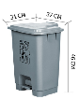
11 | 30升绿色厨余脚踏垃圾桶 | 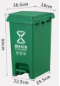
12 | 30升黄色医疗脚踏垃圾桶（印字“医疗废物”） | 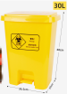
13 | 40升绿色餐厨垃圾桶 | 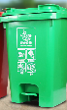
14 | 50升灰色脚踏垃圾桶（印字“其他垃圾”） | 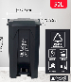
15 | 50升蓝色脚踏垃圾桶（可回收） | 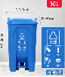
16 | 50升绿色脚踏餐厨垃圾桶 | 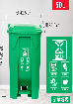
17 | 70升黄色铁脚踏垃圾桶（印字“医疗废物”） | 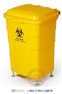
18 | 80升红色脚踏垃圾桶（有害垃圾） | 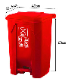
19 | 100升绿色餐厨垃圾桶（中间脚踏） | 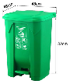
20 | 100升蓝色可回收脚踏垃圾桶（带轮子） | 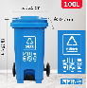
21 | 100升黄色医疗脚踏垃圾桶（带轮子 印字“医疗废物”） | 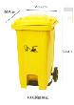
22 | 120升灰色生活脚踏垃圾桶带轮子（印字“其他垃圾”） | 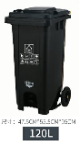
23 | 120升红色分类垃圾桶（有害垃圾） | 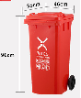
24 | 周转箱图片 | 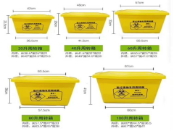
25 | 1L塑料圆形锐器盒，11*12cm | 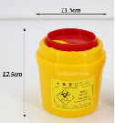
26 | 2L塑料圆形锐器盒，13*14.5cm | 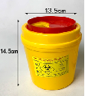
27 | 4L塑料圆形锐器盒，16.5*19cm | 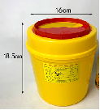
28 | 5L塑料圆形锐器盒，19*20.5cm | 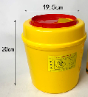
29 | 8L塑料方形锐器盒，30*21*16cm | 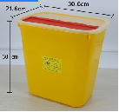  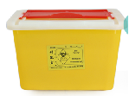
30 | 15L塑料方形锐器盒，30*21*29cm
31 | 25L塑料方形锐器盒，34*25*42cm | 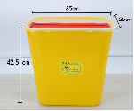
32 | 30L塑料方形锐器盒，35*25*45cm | 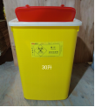
33 | 35L塑料方形锐器盒，39*29*45cm | 